UAA3

Chapitre 1

**Valeurs centrales**

**(mode, médiane, moyenne) Valeurs extrêmes (étendue)**

**COMPÉTENCES À DÉVELOPPER**

* LIRE ET CONSTRUIRE UN TABLEAU, UN GRAPHIQUE, UN DIAGRAMME RELATIF A UN ENSEMBLE DE DONNEES STATISTIQUES.
* CALCULER DES VALEURS CARACTERISTIQUES D’UN ENSEMBLE DE DONNEES STATISTIQUES.

**PROCESSUS**

**CONNAITRE**

Lire les informations fournies par une représentation graphique liée à un ensemble de données statistiques.

**APPLIQUER**

Calculer des valeurs caractéristiques d’un ensemble de données statistiques.

**TRANSFERER**

Interpréter en contexte les valeurs caractéristiques d’un ensemble de données statistiques.

1. Valeurs centrales

a) Dans un club de football, les 15 membres d’une équipe ont fait une séance de tirs au but lors d’un entraînement. Leurs résultats sont représentés sur le graphique ci-contre.

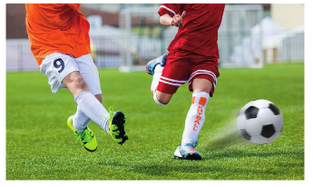 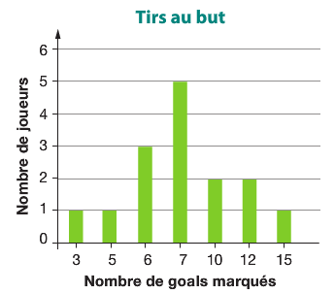

(1) Complète les deux colonnes du tableau de distribution de cette série.

|  |  |  |
| --- | --- | --- |
| **Modalités**  **x** | **Effectifs**  **n** | **x . n** |
|  |  |  |
|  |  |  |
|  |  |  |
|  |  |  |
|  |  |  |
|  |  |  |
|  |  |  |
|  |  |  |

(2) Combien de joueurs ont marqué 6 goals chacun ?

Combien de joueurs ont marqué moins de 7 goals chacun ?

(3) Combien de buts ont été marqués lors de cet entraînement ?

Complète la troisième colonne du tableau.

(4) L’entraîneur félicite ses joueurs, car, en moyenne, ils ont marqué plus de goals que lors du dernier entraînement. Quelle est cette **moyenne**?

(5) Les défenseurs ont tous marqué le même nombre de goals. Détermine ce nombre sachant qu’il s’agit de **la valeur la plus fréquente** : **le mode.**

(6) L’entraîneur encourage Christian et lui dit : « Si on classe les joueurs par ordre croissant de goals marqués, tu te situes **au milieu** de ce classement ! ».

Si le numéro sur le maillot indique le classement, écris sous chaque maillot le nombre de goals marqués.

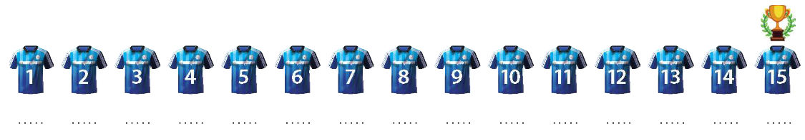

Détermine la position qu’occupe Christian dans le classement et précise le nombre de goals qu’il a marqués. Ce nombre est la **médiane** de la série.

(7) Le papa de Christian, professeur de mathématiques, s’est amusé à réaliser les graphiques des effectifs pour les résultats de cette séance de tirs au but.

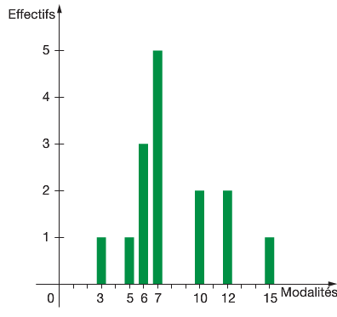

Le mode et la médiane peuvent rapidement être lus en utilisant ce graphique.

Mode :

Médiane :

b) Les minimes, qui s’entraînaient sur un terrain voisin, ont aussi comptabilisé leurs goals, ils voudraient comparer leurs exploits à ceux de l’équipe des grands.

Voici un tableau reprenant les résultats de leur entraînement.

|  |  |  |
| --- | --- | --- |
| **Modalités**  **x** | **Effectifs**  **n** | **x . n** |
| 2 | 1 |  |
| 5 | 3 |  |
| 6 | 5 |  |
| 8 | 1 |  |
| 12 | 8 |  |
| 14 | 1 |  |
| 15 | 1 |  |
|  | 20 |  |

(1) Détermine le mode : ………………..

(2) Complète la dernière colonne du tableau et calcule la moyenne.

(3) Si le numéro sur le maillot indique le classement, écris sous chaque maillot le nombre de goals marqués. Détermine ensuite la médiane en utilisant le classement de joueurs.

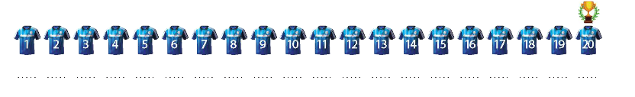

Comment aurais-tu pu trouver la médiane à partir du tableau ?

(4) Vérifie tes réponses pour le mode et la médiane en utilisant le graphique.

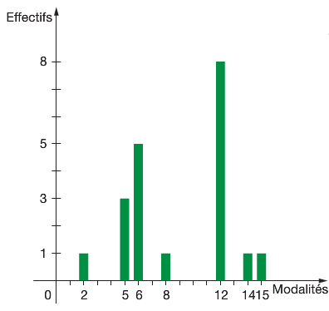

c) Pour se rendre à l’entraînement, les minimes ont utilisé différents moyens de transport : 5 sont venus à pied, 8 en voiture, 4 à vélo et 3 en bus.

(1) Détermine le mode de cette série.

2. Définitions :Valeurs centrales d’une série discrète.

**A. Définitions.**

**1)** **La population** est l’ensemble des éléments sur lequel porte une étude statistique (ex. : Les 20 élèves d’une classe)

**2)** Dans une étude statistique, **les modalités** sont les valeurs prises par ce caractère (ex. : Les notes obtenues par les élèves : 2, 6, 7 ,8 ,10 sont les modalités)

**3)** Dans une étude statistique, **l’effectif d’une modalité** est le **nombre de fois** que cette modalité se répète.

Exemple: Si trois élèves de la classe ont obtenus 5, alors l’effectif de la modalité 5 est 3.

**4)** **L’effectif total** de la population est la somme des effectifs de chaque modalité

Exemple : Le nombre d’élèves de la classe ayant effectué le contrôle : 20

**4) Le mode** d’une série statistique est la **modalité** qui a **le plus grand effectif**.

Exemple : voici les cotes sur 10 des élèves.

Série statistique : 2, 3, 3, 3, 5, 6, 7, 7, 7, 7, 7, 7, 7, 8, 8, ,9.

Le mode est 7 car la modalité qui se répète le plus grand nombre de fois.

|  |  |
| --- | --- |
| Modalités | Effectifs |
| 2 | 1 |
| 3 | 3 |
| 5 | 1 |
| 6 | 1 |
| **7** | 7 |
| 8 | 2 |
| 9 | 1 |

Remarques :

a) Il y a parfois **plusieurs modes** pour une même série.

Exemple : pour la série 10 20 20 20 40 50 50 60 60 60.

Les modes sont 20 et 60.

b) Le mode peut être **un mot**.

Exemple : Pour la série bus bus vélo voiture bus bus vélo,

Le mode est « bus ».

**5)**  **La moyenne.**

**La moyenne arithmétique** d’une série statistique comprenant n valeurs est le **quotient** de la **somme** de ces valeurs par **l’effectif total** n.

**Moyenne = Somme des valeurs : effectif total**

Exemple : Calculer la moyenne de la série 1 1 2 2 2 3 3 4 6 6

1ère méthode : à partir des données brutes.

Moyenne = = = 3

2ème méthode : à partir du tableau de distribution.

|  |  |  |
| --- | --- | --- |
| **Modalités**  **x** | **Effectifs**  **n** | **x . n** |
| 1 | 2 | 2 |
| 2 | 3 | 6 |
| 3 | 2 | 6 |
| 4 | 1 | 4 |
| 6 | 2 | 12 |
|  | 10 | 30 |

Moyenne = = 3

* *On effectue dans une nouvelle colonne du tableau de distribution les produits des modalités (x) par les effectifs correspondants (n).*
* *On calcule la somme de ces produits.*
* *On divise cette somme par l’effectif total pour obtenir la moyenne.*

**3)**  **La Médiane.**

**La médiane** d’une série statistique ordonnée est la **valeur qui sépare cette série en deux groupes** de même effectif.

*Exemple : Dans cette même classe de 25 élèves, on réécrit le nombre de frères et sœurs de chacun des élèves dans l’ordre croissant :*

*0 ; 0 ; 1 ; 1 ; 1 ; 1 ; 1 ; 1 ; 1 ; 1 ; 2 ; 2 ;* ***2****; 2 ; 2 ; 2 ; 2 ; 2 ; 2 ; 3 ; 3 ; 3 ; 3 ; 3 ; 4*

*12 valeurs 12 valeurs*

*La classe comporte 25 élèves. La 13ème valeur de cette série classée par ordre croissant sépare donc l’effectif en deux parties égales. On obtient ainsi la médiane de cette série.*

*Dans notre exemple, la médiane de cette série est donc 2.*

**1. L’effectif est pair.**

On classe les valeurs par **ordre croissant**.

La médiane est la **moyenne arithmétique** des deux valeurs situées au **milieu** de la série.

*Exemple :*

a) A partir de la série ordonnée :

*15 25 35 35* ***35*** ***55*** *55 65 65 65*

*La médiane se situe entre la 5ème et 6ème valeur de la série ordonnée.*

*On calcule la moyenne de ces deux valeurs (35 + 55) : 2 = 45*

*La médiane est 45.*

*b) On range la série dans l’ordre croissant.*

|  |  |  |  |  |  |  |  |
| --- | --- | --- | --- | --- | --- | --- | --- |
| *0* | *2* | *3* | *6* | *6,5* | *7,5* | *8* | *10* |

*L’effectif total est 8, c’est* ***pair****. On calcule 8/2 = 4*

$$\frac{n}{2}$$

*La médiane se situe entre la 4ème et la 5ème valeur*

*On calcule la demi-somme : (6 + 6,5) : 2 = 12 ;5 : 2 = 6,25* ***(moyenne)***

*La médiane vaut donc 6,25*

A partir du tableau de distribution.

|  |  |
| --- | --- |
| **Modalités**  **x** | **Effectifs**  **n** |
| 15 | 1 |
| 25 | 1 |
| 35 | 3 |
| 55 | 2 |
| 65 | 3 |
|  | 10 |

*L’effectif total étant de 10 , les valeurs situées au milieu de la série sont la 5ème et 6 ème.*

*On repère les modalités pour la 5ème et la 6ème valeur qui sont 35 et 55.*

*La médiane est la moyenne arithmétique de ces deux modalités.*

*Médiane = (35 + 55) : 2 = 45*

**2. L’effectif est impair.**

On classe les valeurs par **ordre croissant.**

La médiane est la **valeur située au milieu de la série.**

*Exemple :*

*A partir de la série ordonnée : 2 2 3 3 3* ***4*** *4 5 6 6 6 La médiane est 4.*

*Exemple :*

|  |  |  |  |  |
| --- | --- | --- | --- | --- |
| 2,5 | 3,5 | 4 | 7 | 8 |

*on range la série dans l’ordre croissant.*

*L’effectif total est 5, c’est* ***impair****. On calcule (5 + 1) / 2 = 3*

$\frac{n+1}{2}$

*La médiane est la troisième valeur dans la série ordonnée donc 4.*

A partir du tableau de distribution.

|  |  |
| --- | --- |
| **Modalités**  **x** | **Effectifs**  **n** |
| 2 | 2 |
| 3 | 3 |
| **4** | 2 |
| 5 | 1 |
| 6 | 3 |
|  | 11 |

*L’effectif total est de 11 individus, la valeur située au milieu de la série est la 6ème.*

*On recherche la modalité qui correspond au 6ème individu et donc c’est la modalité 4.*

*Médiane : 4.*

**B. Quelle valeur centrale choisir ?**

Suivant la façon dont les données sont réparties, certaines valeurs centrales sont plus proches que d’autres de la tendance centrale de la série.

**La moyenne** est la valeur centrale **la plus couramment utilisée** car **elle tient compte de toutes les valeurs** de la série. Mais elle nécessite un calcul parfois long. Elle est influencée par des valeurs extrêmes qui peuvent fausser la tendance. Elle peut ne pas faire partie de la série.

**Le mode** est **simple à déterminer car il fait partie de la série et apparaît clairement dans le tableau ou sur le graphique.** De plus, c’est la seule valeur centrale pouvant être déterminée lorsque le caractère est qualitatif (il peut être un mot). Par contre, il peut être très éloigné de toutes les autres valeurs de la série.

**La médiane** porte bien son nom de valeur centrale car elle est située au **milieu** de la série : elle est supérieur ou égale à la moitié des valeurs de la série et inférieure ou égale à l’autre moitié. Elle n’est pas influencée par d’éventuelles valeurs extrêmes.

Elle ne tient d’ailleurs compte d’aucune valeur de la série.

3. Application

1) L’entreprise au « Bon chocolat » désire produire une nouvelle variété noir-citron. Le chef chocolatier a confectionné 8 goûts, ceux-ci diffèrent par leur pourcentage de cacao.

Le directeur de l’entreprise demande à une firme spécialisée de réaliser un test d’appréciation auprès de quarante-cinq consommateurs.

Chaque personne doit choisir son chocolat préféré parmi les huit proposés.

Les résultats sont donnés dans le tableau ci-dessous.

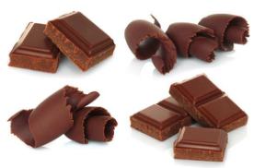

|  |  |  |  |  |  |  |  |  |
| --- | --- | --- | --- | --- | --- | --- | --- | --- |
| **Pourcentage de cacao** | 30 | 35 | 40 | 45 | 50 | 60 | 70 | 80 |
| **Nombre de personnes** | 4 | 4 | 5 | 6 | 8 | 15 | 2 | 1 |

Détermine la variété que l’entreprise va produire pour satisfaire un maximum de consommateurs : …………………………………………….

Cette valeur correspond à un paramètre statistique, comment s’appelle-t-il ?

…………………………………………….

2) Voici les résultats obtenus par 10 élèves lors d’une interrogation cotée sur 10.

0 7 7 7 7 8 8 8 8 8

**Détermine les valeurs centrales.**

|  |  |  |
| --- | --- | --- |
| **Moyenne** | **Mode** | **Médiane** |
|  |  |  |

3) Un couple a comptabilisé les dépenses qu’il a réalisées chaque mois dans la même grande surface. Voici les sommes en euros.

|  |  |  |  |  |  |  |  |  |  |  |  |
| --- | --- | --- | --- | --- | --- | --- | --- | --- | --- | --- | --- |
| **J** | **F** | **M** | **A** | **M** | **J** | **J** | **A** | **S** | **O** | **N** | **D** |
| 320 | 370 | 383 | 452 | 312 | 389 | 210 | 573 | 340 | 435 | 365 | 573 |

(a) Calcule la moyenne.

(b) Détermine le mode. …………………………………..

(c) Que dois-tu faire avant de pouvoir déterminer la médiane ?

…………………………………………………………………………………………………………………………

Détermine cette médiane.

4) Quelle valeur centrale choisir ? Il n’y a pas de réponse fixe à cette question. Chaque valeur centrale présente des avantages et des inconvénients.

|  |  |  |
| --- | --- | --- |
| Valeur centrale | Avantages | Inconvénients |
|  | Très largement utilisée. Mathématiquement précise.  Utilise toutes les données. | Influencée par les valeurs extrêmes.  Elle n’est donc pertinente que si l’étendue n’est pas trop grande. Peut ne correspondre à aucune valeur de la liste. |
|  | Est souvent une valeur donnée.  Utile lorsque les valeurs extrêmes peuvent peser sur la moyenne | Cible une valeur. |
|  | Très facile à déterminer.  Est toujours une valeur de la liste. | N’inclut pas toutes les valeurs. C’est plus un outil de description qu’un concept mathématique. |

5) La maman de Victor lui offre tous les mois une carte de GSM à 10 €. Victor a mené son enquête et fournit à sa maman le relevé des recharges GSM des 18 élèves de sa classe.

|  |  |
| --- | --- |
| Prénoms des élèves | Montant de la recharge |
| Kevin, Lou, Sacha | 15 € |
| Ahmed, Jack, Thibaut, Marie, Brieux, Emilien, Louise | 16 € |
| Eva | 20 € |
| Victor | 10 € |
| Matteo, Sophie, Benjamin, Jules et Sarah | 5 € |
| Fantine | 12 € |

Il avance les arguments suivants :

* Les élèves de sa classe ont en moyenne 12 € par mois

Est-ce correct ? Pour t’aider, construis le tableau groupé de ce relevé.

|  |  |
| --- | --- |
| Recharge en euros (par mois) | Nombre d’enfants |
| 5 € |  |
| 10 € |  |
| 12 € |  |
| 15 € |  |
| 16 € |  |
| 20 € |  |

Calcule la moyenne des montants de recharge des élèves.

Quel est le mode dans l’enquête de Victor ?

6) Voici les surfaces habitables, en m² de neuf maisons d’un même quartier.

82 104 107 128 196 210 225 230 250

a) Quelle est la surface habitable moyenne, en m², de ces 9 maisons ?

b) Quelle est la surface habitable de la maison qui se situe au milieu de la série ?

Quelle valeur centrale représente t-elle ? …………………………………..

7) Les graphiques ci-dessous représentent les résultats obtenus par deux groupes d’élèves lors d’une interrogation cotée sur dix.

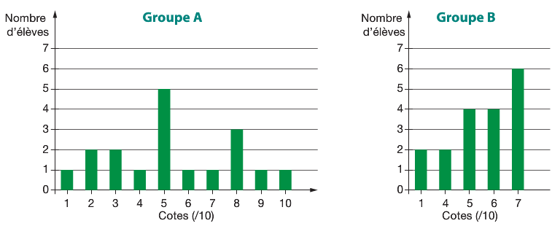

a) Calcule l’effectif total de chaque groupe :

Groupe A : …………………………………..

Groupe B : …………………………………..

b) Calcule la moyenne de chaque groupe à 0,1 près. Cette moyenne t’indique-t-elle quel groupe a le mieux travaillé ?

c) Quel est le mode de chaque groupe ?

Groupe A : …………………………………..

Groupe B : …………………………………..

d) Quelle est la médiane de chaque groupe ?

Groupe A : …………………………………..

Groupe B : …………………………………..

8) Détermine le mode à partir du graphique ci-dessous.

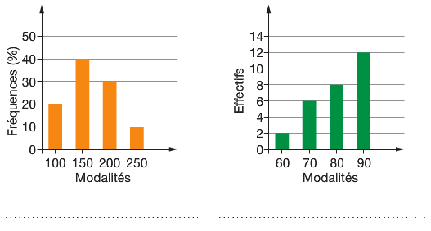

9) Michelle voyage en voiture avec ses parents. Pour passer le temps, elle compte le nombre de diverses couleurs rencontrées.

En 20 minutes, elle a compté 45 rouges, 65 noires, 85 grises, 1 rose, 35 blanches, 1 dorée.

a) Détermine l’effectif total de la série statistique de Michelle.

…………………………………………………………………………………………………………………………

b) Détermine l’effectif de la couleur rouge.

…………………………………………………………………………………………………………………………

c) Détermine le mode.

…………………………………………………………………………………………………………………………

10) Lis le diagramme en bâtonnets ci-dessous pour compléter le tableau.

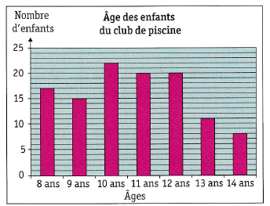

|  |  |  |  |  |  |  |  |
| --- | --- | --- | --- | --- | --- | --- | --- |
| Âge des enfants | 8 | 9 | 10 | 11 | 12 | 13 | 14 |
| Effectifs |  |  |  |  |  |  |  |

a) Détermine l’effectif total de la série statistique.

…………………………………………………………………………………………………………………………

11) Un sachet contient des cacahuètes enrobées de sucre coloré. On trouve des vertes, des bleues, des rouges, des jaunes et des brunes. Voici l’organisation du comptage des cacahuètes :

|  |  |
| --- | --- |
| **Couleur des cacahuètes** | **Effectif** |
| Verte | 14 |
| Bleue | 15 |
| Rouge | 12 |
| Jaune | 8 |
| Brune | 7 |

Détermine l’effectif total :

Détermine l’effectif de la couleur jaune :

Détermine l’effectif de la couleur bleue :

Détermine le mode :

12) Détermine la médiane à partir du graphique ci-dessous.

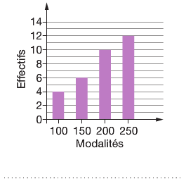

Effectif total : ………………………………………..……………………………………...

Effectif pair : ………………………………………..……………………………………….

La médiane est ………………………………………..……………………………………

13) Ajoute une croix dans la colonne de la valeur utilisée pour déterminer le nombre en gras.

|  |  |  |  |
| --- | --- | --- | --- |
| Valeur … | Mode | Moyenne | Médiane |
| Lors d’une compétition régionale de tir à l’arc, seule la moitié des archers accèdent au second tour. Pour cela, ils doivent avoir obtenu au moins **470** points. |  |  |  |
| Douze amis se rendent au restaurant. A la fin de la soirée, ils décident de partager l’addition et de payer chacun le même montant qui s’élève à **43 €.** |  |  |  |
| Une entreprise employant 140 personnes constate que le nombre d’absents est toujours le plus important le **vendredi**. |  |  |  |
| Un rapport de la Direction Générale des Finances d’une société indique qu’en 2017,  50 % des employés gagnaient au moins  **32 615 €** annuellement (revenu brut). |  |  |  |

14) Un commerçant ambulant se rend à Liège chaque semaine et propose des cafés

à la vente.

La semaine dernière, il a vendu 500 petits cafés à 1€ et 520 grands cafés à 1,5 €.

Cette semaine, il a décidé d’ajouter à sa carte des Irish-coffee et d’augmenter tous les autres prix de 10 cents. Ses ventes se sont alors réparties comme suit :

560 petits cafés, 420 grands cafés et 80 Irish-coffee.

a) Complète les tableaux de distribution pour chacune des deux semaines.

|  |  |  |
| --- | --- | --- |
| Semaine dernière | | |
| 1 | 1,5 | 6 |
|  |  |  |

|  |  |  |
| --- | --- | --- |
| Cette semaine | | |
| 1,1 | 1,6 | 6 |
|  |  |  |

b) Détermine pour chaque semaine les valeurs centrales.

|  |  |  |
| --- | --- | --- |
| **Semaine dernière** | | |
| **Moyenne** | **Mode** | **Médiane** |
|  |  |  |

|  |  |  |
| --- | --- | --- |
| **Cette semaine** | | |
| **Moyenne** | **Mode** | **Médiane** |
|  |  |  |

15)Quelle est la médiane de la série suivante : 7 ; 4 ; 13 ; 14 ; 9 ; 2 ; 16 ?

a) Ordonne par ordre croissant :

b) L’effectif total de la série :

c) L’effectif est pair / impair

La médiane est :

16) Quelle est la médiane de la série suivante :

8 ; 14 ; 3 ; 19 ; 24 ; 52 ; 1 ; 6 ; 10 ; 37 ?

a) Ordonne par ordre croissant.

b) L’effectif total de la série :

c) L’effectif est pair / impair

La médiane est :

17) Quelle est la médiane de ce tableau ci-dessous ?

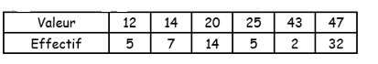

a) L’effectif total de la série :

b) L’effectif est pair / impair

La médiane est :

18) Cette série statistique représente des notes sur 20 de 22 élèves.

7,5 - 13 - 14,5 - 19,5 - 12 - 14 - 10,5 - 5 - 4 - 9,5 - 17 - 15,5 - 18 - 7 - 8,5 - 20 - 11 - 11,5 - 11 - 10 - 12 - 13,5

a) Classe ces valeurs dans l’ordre croissant.

|  |  |  |  |  |  |  |  |  |  |  |  |  |  |  |  |  |  |  |  |  |  |  |
| --- | --- | --- | --- | --- | --- | --- | --- | --- | --- | --- | --- | --- | --- | --- | --- | --- | --- | --- | --- | --- | --- | --- |
| notes |  |  |  |  |  |  |  |  |  |  |  |  |  |  |  |  |  |  |  |  |  |  |

b) Détermine l’effectif total, le mode, la moyenne, l’étendue et la médiane de cette série statistique.

Effectif total :

Le mode :

La moyenne :

La médiane :

4.Valeurs extrêmes et étendue.

L’association « Détente et Nature » organise des journées récréatives et sportives à l’intention de ses membres. Quatre groupes existent pour les diverses activités.

Voici les histogrammes répertoriant le nombre de membres en fonction de leur âge.

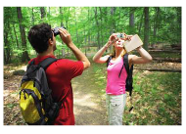

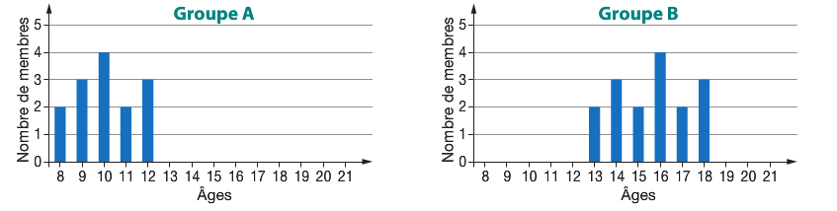

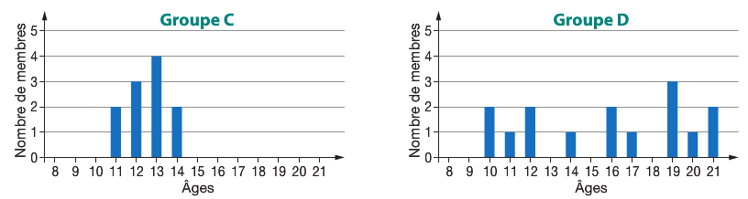

a) Pour chaque groupe, relève l’âge minimum, l’âge maximum et détermine la différence entre ces âges.

|  |  |  |  |
| --- | --- | --- | --- |
| Groupes | Valeurs extrêmes | | Etendue (différence entre les valeurs extrêmes |
| Valeur minimale | Valeur maximale |
| A |  |  |  |
| B |  |  |  |
| C |  |  |  |
| D |  |  |  |

b) Voici des futurs membres désirant trouver le groupe répondant à leur attente. Pour chacun d’eux, note le groupe adéquat et indique à l’aide d’une croix la caractéristique qui t’a permis de faire ton choix.

|  |  |  |  |
| --- | --- | --- | --- |
| Mike, 13 ans, voudrait être le plus âgé de son groupe. |  |  | Valeur minimale |
|  | Valeur maximale |
|  | Etendue |
| Quentin, 13 ans, voudrait faire partie du groupe dans lequel les membres ont la pus petite différence d’âge. |  |  | Valeur minimale |
|  | Valeur maximale |
|  | Etendue |
| Nicole, 12 ans, voudrait être la plus jeune de son groupe. |  |  | Valeur minimale |
|  | Valeur maximale |
|  | Etendue |

5. Définitions : Valeurs extrêmes d’une série discrète.

**A. Définitions.**

**La valeur minimale** d’une série statistique est la plus petite modalité d’effectif non nul.

**La valeur maximale** d’une série statistique est la plus grande modalité d’effectif non nul.

Les valeurs minimales et maximales sont appelées valeurs extrêmes de la série.

**L’étendue d’une série statistique est la** différence **entre** la valeur maximale **et la** valeur minimale de la série.

Exemple :

Série 8 8 18 18 20 26 26 41 44 45 54

Valeur minimale : 8

Valeur maximale : 54

Etendue : 54 – 8 = 46

Rem. : L’étendue n’est pas une valeur centrale. Il s’agit d’un indice de dispersion qui indique si les vaeurs sont fortement ou faiblement dispersées par rapport aux valeurs centrales.

6. Application

1) Détermine les valeurs extrêmes et l’étendue.

a) 12 15 21 25 25 32 33 38 41

Valeur minimale :

Valeur maximale :

Etendue :

b) 32 54 25 50 28 72 16 42 62

Valeur minimale :

Valeur maximale :

Etendue :

c)

|  |  |
| --- | --- |
| Modalités | Effectifs |
|
| 5 | 2 |
| 6 | 5 |
| 7 | 3 |
| 8 | 1 |
| 9 | 1 |

Valeur minimale :

Valeur maximale :

Etendue :

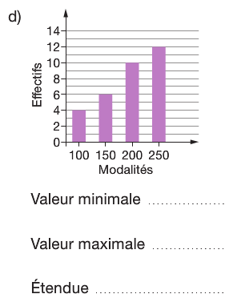

Valeur minimale :

Valeur maximale :

Etendue :

2) Voici un tableau présentant les résultats d’une classe de 4ème année lors d’une

dictée sur 10.

|  |  |  |  |  |  |  |
| --- | --- | --- | --- | --- | --- | --- |
| Nombre d’élèves | 2 | 2 | 5 | 4 | 5 | 2 |
| Points obtenus | 2 | 4 | 5 | 6 | 7 | 8 |



Valeur minimale …………. Valeur maximale …………. Etendue ………….

c) On a relevé les températures, en degrés Celsius, au cours d’une même journée de

janvier dans quelques grandes villes. Voici les relevés obtenus.

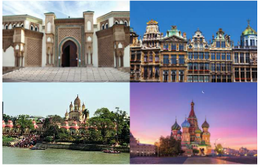

|  |  |  |  |  |  |  |  |  |
| --- | --- | --- | --- | --- | --- | --- | --- | --- |
| Agadir | 11 | 9 | 9 | 12 | 19 | 21 | 19 | 14 |
| Bruxelles | 8 | 7 | 7 | 8 | 8 | 9 | 8 | 7 |
| Calcuta | 17 | 16 | 23 | 27 | 28 | 26 | 24 | 19 |
| Moscou | -3 | -3 | -3 | -3 | -2 | -1 | -2 | -4 |

* Détermine les valeurs extrêmes (max et min) et l’étendue de températures pour chacune de ces villes.

Agadir : valeurs extrêmes : ………………. Etendue : …………………….

Bruxelles : valeurs extrêmes : ………………. Etendue : …………………….

Calculta : valeurs extrêmes : ………………. Etendue : …………………….

Moscou : valeurs extrêmes : ………………. Etendue : …………………….

* Dans quelle ville….

La température minimale est-elle la plus petite ? ………………………………………….

La température maximale est-elle la plus petite ? ………………………………………….

La température minimale est-elle la plus grande ? ………………………………………….

La température maximale est-elle la plus grande ? ………………………………………….

* Dans quelle ville les écarts de température sont-ils le plus importants ?

………………………………………….

* Le jour de ces relevés de températures, Martin se trouvait à Bruxelles et son thermomètre digital, couplé à son ordinateur, lui a permis de réaliser le graphique ci-dessous exprimant l’évolution des températures en fonction de l’heure de la journée.

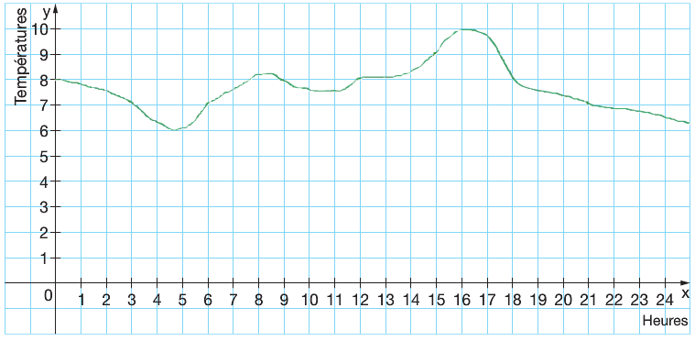

* Détermine les valeurs extrêmes relevées par le thermomètre de Martin et déduis-en **l’étendue** de températues.

Valeur minimale :

Valeur maximale :

Etendue :

**Application sur les valeurs centrales (mode, médiane, moyenne) et extrêmes (étendue).**

1) En patinage artistique, chaque partcipant est coté sur un maximum de six points.

Pour cette compétition, il y a 10 juges. Voici les cotes obtenues par un patineur.

5,1 5,3 5,8 5,8 5,8 5,8 5,9 5,9 5,9 6

a) Calcule l’étendue de cette série statistique : …………………………………………….

b) Calcule la moyenne à 0,1 près : ……………………………………………………………….

c) Détermine le mode de cette série statitstique : …………………………………………



2) Combien de soirées cinéma par trimestre ?

On a demandé à deux groupes d’élèves combien de fois ils sont allés au cinéma

sur le trimestre.

Voici le diagramme en bâtons qui représente les résultats de l’enquête.

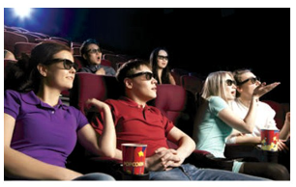

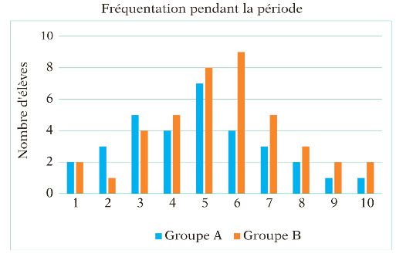

a) Pour chaque groupe, reconstitue le tableau des effectifs.

Groupe A : élèves de moins de 15 ans.

|  |  |  |
| --- | --- | --- |
| Fréquentation x | Effectif n | n . x |
| 1 |  |  |
| 2 |  |  |
| 3 |  |  |
| 4 |  |  |
| 5 |  |  |
| 6 |  |  |
| 7 |  |  |
| 8 |  |  |
| 9 |  |  |
| 10 |  |  |
| Totaux |  |  |

Groupe B : élèves de plus de 15 ans.

|  |  |  |
| --- | --- | --- |
| Fréquentation x | Effectif n | n . x |
| 1 |  |  |
| 2 |  |  |
| 3 |  |  |
| 4 |  |  |
| 5 |  |  |
| 6 |  |  |
| 7 |  |  |
| 8 |  |  |
| 9 |  |  |
| 10 |  |  |
| Totaux |  |  |

b) Détermine le mode de chaque groupe.

Groupe A : …………………………..

Groupe B : …………………………..

c) Détermine l’étendue de chaque groupe.

Groupe A : …………………………..

Groupe B : …………………………..

d) Détermine la médiane de chaque groupe.

Groupe A : …………………………..

Groupe B : …………………………..

3) Un grossiste relève, mois après mois, le volume des ventes de chacun de ses articles. Voici le relevé annuel pour un même article.

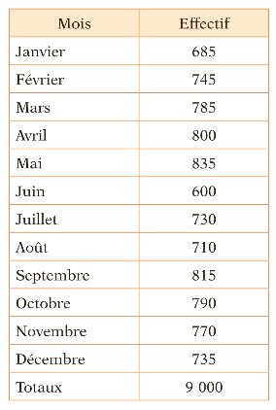

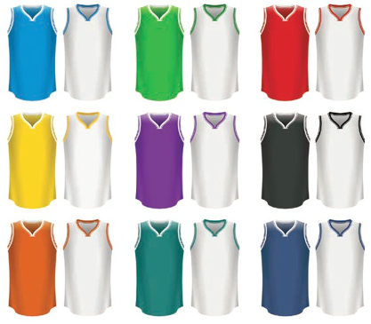

Réalise un diagramme en batônnets et pour montrer l’évolution des ventes au cours de l’année, relie les sommets des bâtons par des segments.

Ce diagramme est un polygone des effectifs.

Axe des abscisses : 1 cm représente un mois

Axe des ordonnées : 1 cm représente 20 effectifs (on commence à 0,600,620,640….)

Titre : volume des ventes de l’année écoulée

|  |  |  |  |  |  |  |  |  |  |  |  |  |  |  |  |  |
| --- | --- | --- | --- | --- | --- | --- | --- | --- | --- | --- | --- | --- | --- | --- | --- | --- |
|  |  |  |  |  |  |  |  |  |  |  |  |  |  |  |  |  |
|  |  |  |  |  |  |  |  |  |  |  |  |  |  |  |  |  |
|  |  |  |  |  |  |  |  |  |  |  |  |  |  |  |  |  |
|  |  |  |  |  |  |  |  |  |  |  |  |  |  |  |  |  |
|  |  |  |  |  |  |  |  |  |  |  |  |  |  |  |  |  |
|  |  |  |  |  |  |  |  |  |  |  |  |  |  |  |  |  |
|  |  |  |  |  |  |  |  |  |  |  |  |  |  |  |  |  |
|  |  |  |  |  |  |  |  |  |  |  |  |  |  |  |  |  |
|  |  |  |  |  |  |  |  |  |  |  |  |  |  |  |  |  |
|  |  |  |  |  |  |  |  |  |  |  |  |  |  |  |  |  |
|  |  |  |  |  |  |  |  |  |  |  |  |  |  |  |  |  |
|  |  |  |  |  |  |  |  |  |  |  |  |  |  |  |  |  |
|  |  |  |  |  |  |  |  |  |  |  |  |  |  |  |  |  |
|  |  |  |  |  |  |  |  |  |  |  |  |  |  |  |  |  |
|  |  |  |  |  |  |  |  |  |  |  |  |  |  |  |  |  |
|  |  |  |  |  |  |  |  |  |  |  |  |  |  |  |  |  |
|  |  |  |  |  |  |  |  |  |  |  |  |  |  |  |  |  |
|  |  |  |  |  |  |  |  |  |  |  |  |  |  |  |  |  |
|  |  |  |  |  |  |  |  |  |  |  |  |  |  |  |  |  |

4) Juillet à Ostende et à Briançon

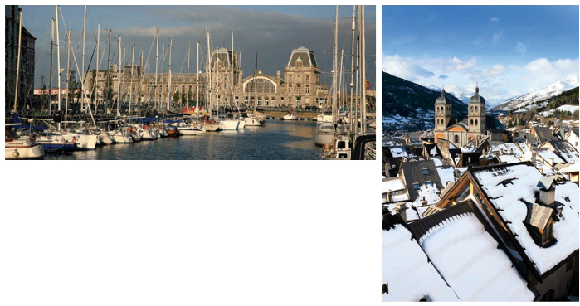

Voici le diagramme en bâtons des températures relevées chaque jour d’un même mois de juillet à Ostende et à Briançon. Les températures ont été classées par ordre croissant.

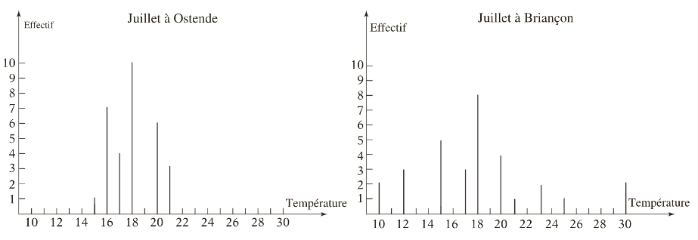

a) Quelle est la température la plus fréquemment observée dans chacune de ces deux villes ?

|  |  |
| --- | --- |
| Ostende |  |
| Briançon |  |

b) Pour calculer la température moyenne, complète ces tableaux.

|  |  |  |  |  |  |  |
| --- | --- | --- | --- | --- | --- | --- |
| Température x en °C | Effectif n | n . x |  | Température x en °C | Effectif n | n . x |
|  |  |  |  |  |  |  |
|  |  |  |  |  |  |  |
|  |  |  |  |  |  |  |
|  |  |  |  |  |  |  |
|  |  |  |  |  |  |  |
|  |  |  |  |  |  |  |
| Totaux |  |  |  |  |  |  |
| Température moyenne | |  |  |  |  |  |
|  |  |  |  |  |  |  |
|  |  |  |  |  |  |  |
|  |  |  |  | Totaux |  |  |
|  |  |  |  | Température moyenne | |  |

c) Quelle est la température médiane (qui n’est pas nécessairement celle du 16 juillet

mais bien **la seizième température** dans la série ordonnée des températures).

|  |  |
| --- | --- |
| Ostende |  |
| Briançon |  |

d) Pour mieux cerner les différences de climat, on observe non seulement les valeurs

centrales, mais aussi la dispersion des températures. Calcule l’étendu pour

chacune des deux villes.

|  |  |
| --- | --- |
| Ostende |  |
| Briançon |  |

Commente les résultats :

e) Construis le polygone des effectifs pour la ville d’Ostende et de Briançon.

Axe des abscisses : 1 cm représente 2 degrés (températures)

Axe des ordonnées : 1 cm représente 1 jour

Titre : Relevé des températures du mois de juillet à Ostende et à Briançon.

|  |  |  |  |  |  |  |  |  |  |  |  |  |  |  |  |  |
| --- | --- | --- | --- | --- | --- | --- | --- | --- | --- | --- | --- | --- | --- | --- | --- | --- |
|  |  |  |  |  |  |  |  |  |  |  |  |  |  |  |  |  |
|  |  |  |  |  |  |  |  |  |  |  |  |  |  |  |  |  |
|  |  |  |  |  |  |  |  |  |  |  |  |  |  |  |  |  |
|  |  |  |  |  |  |  |  |  |  |  |  |  |  |  |  |  |
|  |  |  |  |  |  |  |  |  |  |  |  |  |  |  |  |  |
|  |  |  |  |  |  |  |  |  |  |  |  |  |  |  |  |  |
|  |  |  |  |  |  |  |  |  |  |  |  |  |  |  |  |  |
|  |  |  |  |  |  |  |  |  |  |  |  |  |  |  |  |  |
|  |  |  |  |  |  |  |  |  |  |  |  |  |  |  |  |  |
|  |  |  |  |  |  |  |  |  |  |  |  |  |  |  |  |  |
|  |  |  |  |  |  |  |  |  |  |  |  |  |  |  |  |  |
|  |  |  |  |  |  |  |  |  |  |  |  |  |  |  |  |  |
|  |  |  |  |  |  |  |  |  |  |  |  |  |  |  |  |  |
|  |  |  |  |  |  |  |  |  |  |  |  |  |  |  |  |  |
|  |  |  |  |  |  |  |  |  |  |  |  |  |  |  |  |  |
|  |  |  |  |  |  |  |  |  |  |  |  |  |  |  |  |  |
|  |  |  |  |  |  |  |  |  |  |  |  |  |  |  |  |  |
|  |  |  |  |  |  |  |  |  |  |  |  |  |  |  |  |  |
|  |  |  |  |  |  |  |  |  |  |  |  |  |  |  |  |  |

5) On a demandé à 40 élèves combien de fois ils ont utilisé leur smartphone dans la

matinée.

a) Pour calculer la température moyenne, complète ce tableau.

|  |  |  |
| --- | --- | --- |
| Nombre d’utilisations x | Effectif n | n . x |
| 2 | 1 |  |
| 4 | 3 |  |
| 6 | 2 |  |
| 10 | 12 |  |
| 14 | 10 |  |
| 15 | 4 |  |
| 20 | 6 |  |
| 27 | 2 |  |
| Totaux |  |  |
| Température moyenne | |  |

b) Détermine l’étendue : …………………………………………….

c) Détermine le mode : ………………………………………………

d) Détermine la médiane : …………………………………………

6) Ce tableau fournit le nombre d’élèves par classe à l’EPEEG.

|  |  |
| --- | --- |
| Les classes à l’EPEEG | Nombre d’élèves |
| 3P | 9 |
| 4P | 13 |
| 5P | 6 |
| 5H | 2 |
| 6H | 4 |
| 6P | 11 |
| 7P | 10 |

a) Détermine l’effectif total : ………………………

b) Détermine la moyenne des élèves par classe : …………………………..

c) Détermine le mode : ………………………………

d) Détermine l’étendue : ……………………………

7) Température à midi.

Ce graphique est extrait d’une brochure touristique. Il donne la température moyenne à midi en degrés Celsius (°C) des mois d’avril à octobre pour l’île de Kos et pour Bruxelles.

Chloé dit que l’étendue des températures pour Bruxelles est plus grande que l’étendue des températures pour Kos. A-t-elle raison ? ……..

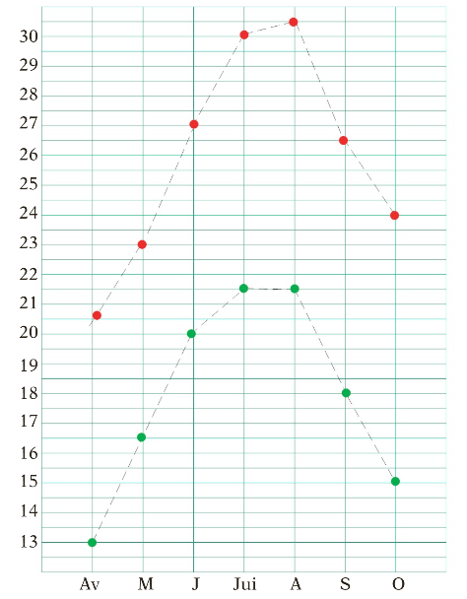

Etendue (pour Kos) : …………………………………….

Etendue (pour Bruxelles) : …………………………………….

8) Voici les tailles (en cm) des joueurs d’une équipe de basket. Calcule la moyenne,

le mode et l’étendue.

Taille des cinq joueurs principaux : 189 , 195, 186, 187 et 205.

Moyenne : …………………………………………………………………………………………………………

Mode : ………………………………………………………………………………………………………………

Etendue : …………………………………………………………………………………………………………

9) Calcule l’effectif total, le mode, la moyenne et l’étendue à partir des tableaux

suivants.

Classe 1



Classe 2



|  |  |
| --- | --- |
| **Classe 1** | **Classe 2** |
| L’effectif total : | L’effectif total : |
| Le mode : | Le mode : |
| La moyenne : | La moyenne : |
| L’étendue : | L’étendue : |

10) Gabrielle a commencé à travailler dans une boutique d'informatique il y a un an. Son superviseur lui a demandé de tenir un dossier du nombre d'ordinateur(s) qu'elle a vendu(s) chaque mois.

L'ensemble de données qui suit indique le nombre d'ordinateur(s) qu'elle a vendu(s) mensuellement au cours des 12 derniers mois :

34, 47, 1, 15, 57, 24, 20, 11, 19, 50, 28, 37.

Utilisez les dossiers des ordinateurs vendus par Gabrielle pour trouver la médiane et l’étendue.

a) Ranger tout d’abord les valeurs par ordre croissant.

…………………………………………………………………………………………………………………………

b) La médiane est …..

Effectif : …… et est pair…………………………………………………………………………………

…………………………………………………………………………………………………………………………

c) L’étendue est ….. car …………………………………………………………………………………

11) Ludivine coache un groupe de joggeurs pour l’ASBL « je cours pour ma forme ».

Le test final des 5 km clôture la fin du programme « apprendre à courir ».

Pour pouvoir accéder au groupe des 5-10 km à la prochaine session, les coureurs doivent réaliser ce test en moins de 40 minutes. Au fur et à mesure qu’ils franchissent la ligne, elle note dans son carnet les temps des différents coureurs :

28 , 36, 42, 35, 29, 36, 39, 33, 35, 35, 40, 29, 36, 37, 31, 31, 35, 38, 42, 34, 36, 33, 39, 33

Complète le tableau statistique ci-dessous.

|  |  |  |  |  |  |  |  |  |  |  |  |  |  |  |  |
| --- | --- | --- | --- | --- | --- | --- | --- | --- | --- | --- | --- | --- | --- | --- | --- |
| Temps en min | 28 | 29 | 30 | 31 | 32 | 33 | 34 | 35 | 36 | 37 | 38 | 39 | 40 | 41 | 42 |
| Effectif |  |  |  |  |  |  |  |  |  |  |  |  |  |  |  |

Détermine :

a) L’effectif total des participants : ………………………………………………………………………

b) Le mode de la série de résultats : ……………………………………………………………………

c) L’étendue des résultats : ………… car ………………………………………………………………

12) Voici les tailles (en cm) des 25 élèves d’une classe de 4ème secondaire.

|  |  |  |  |  |
| --- | --- | --- | --- | --- |
| 167 | 182 | 159 | 172 | 170 |
| 165 | 165 | 161 | 170 | 164 |
| 160 | 165 | 169 | 165 | 180 |
| 172 | 168 | 173 | 164 | 176 |
| 180 | 164 | 170 | 168 | 173 |

a) Complète le tableau groupé ci-dessous.

|  |  |  |  |  |  |  |  |  |  |  |  |  |  |  |
| --- | --- | --- | --- | --- | --- | --- | --- | --- | --- | --- | --- | --- | --- | --- |
| Tailles en cm | 159 | 160 | 161 | 164 | 165 | 167 | 168 | 169 | 170 | 172 | 173 | 176 | 180 | 182 |
| Effectifs |  |  |  |  |  |  |  |  |  |  |  |  |  |  |

b) Réponds aux questions suivantes.

* Quel est l’effectif total ?

* Quelle est l’étendue ? ……… car …………………………….

* Quel est le mode ? ………

*Quelle est la médiane ? ………

Effectif total : …………………….

Effectif pair / impair

13) Cette série statistique représente les salaires (en €) de 15 personnes.

1200 ; 900 ; 1 100 ; 1 150 ; 2 300 ; 1 640 ; 1 500 ; 2 065 ; 1 700 ; 1 370 ; 990 ; 2 650 ; 1 230 ; 3 100 ; 850

a) Classe ces valeurs dans l’ordre croissant.

b) Détermine l’effectif total, le mode, la moyenne, l’étendue et la médiane de cette série statistique.

Effectif total :

Le mode :

La moyenne : ............. car …………………………………………………………………………………

L’étendue : ............. car …………………………………………………………………………………

La médiane :

14) Cette série statistique représente les tailles (en m) de 17 personnes.

1,75 ; 1,68 ; 1,76 ; 1,89, 1,83 ; 1,91 ; 1,78 ; 1,79 ; 1,74 ; 1,68 ; 1,74 ; 1,80 ; 1,75 ; 1,85 ; 1,87 ; 1,73 ; 1,90.

a) Classe ces valeurs dans l’ordre croissant.

|  |  |  |  |  |  |  |  |  |  |  |  |  |  |  |  |  |
| --- | --- | --- | --- | --- | --- | --- | --- | --- | --- | --- | --- | --- | --- | --- | --- | --- |
|  |  |  |  |  |  |  |  |  |  |  |  |  |  |  |  |  |

b) Détermine l’effectif total, le mode, la moyenne, l’étendue et la médiane de cette série statistique.

Effectif total :

Le mode :

La moyenne :

L’étendue : ............. car …………………………………………………………………………………

La médiane :

Effectif total :

Effectif pair/impair

15) La multi-culturalité est très présente en région bruxelloise. Il n’est pas rare que plus de 20 nationalités se côtoient dans une même école.

Une étude statistique menée dans le 1er degré d’une école et qui porte sur 150 élèves a révélé que :

25 élèves sont d’origine maghrébine, 28 du Centrafrique, 14 d’origine caucasienne, 24 issus des Balkans, 14 Belges de la Région de Bruxelles capitale, 21 Belges de la Région Flamande et 24 Belges de la Région Wallonne.

a) Dresse un tableau organisé des informations recueillies. Détermine l’effectif de chaque groupe d’origine commune dans cette école.

|  |  |  |  |  |  |  |  |
| --- | --- | --- | --- | --- | --- | --- | --- |
| Nationalités |  |  |  |  |  |  |  |
| Effectifs |  |  |  |  |  |  |  |

b) Détermine l’effectif total de la série statistique : ……………………..

c) Détermine le mode de la série statistique : ……………………..

Nom : ……………………………… Date : ……………………

Prénom : …………………………..

Classe : 4P

La médiane : rappel

**Quand l’effectif est …………………..**

Voici une série suivante : 7 ; 4 ; 13 ; 14 ; 9 ; 2 ; 16.

1) On range les valeurs par ordre croissant : ………………………………………………….

2) On cherche l’effectif total de la série : ……………………… car il y a ……. valeurs.

3) L’effectif est pair/impair car : ………………………. ( n : effectif)

Donc **(n+1) / 2 c’est-à-dire : ……………………………**

**La médiane est la ……. Valeur.** Elle est égale à ………

Il y a …….. valeurs inférieures et …… valeurs supérieures.

**Quand l’effectif est …………………..**

Voici une série suivante : 8 ; 14 ; 3 ; 19 ; 24 ; 52 ; 1 ; 6 ; 10 ; 37 ?

1) On range les valeurs par ordre croissant : ………………………………………………….

2) On cherche l’effectif total de la série : ……………………… car il y a ……. valeurs.

3) L’effectif est pair/impair car : ……………………….( n : effectif)

Donc **n / 2 c’est-à-dire : ……………………………**

**La médiane est la moyenne entre la …… valeur et la ……. Valeur.**

Elle est égale à ………………………………………………………………

Il y a …….. valeurs inférieures et …… valeurs supérieures.

Les valeurs qualitatives et quantitatives

Voici des températures relevées cette semaine en classe :

|  |  |  |  |  |
| --- | --- | --- | --- | --- |
| Jour 1 | Jour 2 | Jour 3 | Jour 4 | Jour 5 |
| 20°C | 25°C | 17°C | 20°C | 20°C |

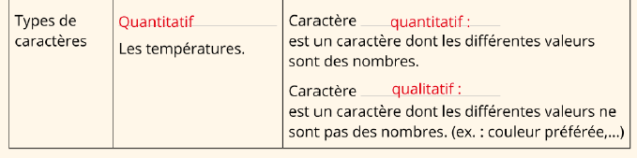

**Exercices :**

Indique pour chaque exercice si le caractère est qualitatif ou quantitatif :

1) En patinage artistique, chaque participant est coté sur un maximum de six points.

Pour cette compétition, il y a dix juges. Voici les cotes obtenues par une patineuse.

5,8 5,1 5,9 5,3 5,8 6 5,9 5,8 5,8 5,9

Caractère : …………………………….

2) Les stations de ski préférées des élèves de 4P

Les Karellis – Morzine – Avoriaz – Les Karellis – Morzine – Avoriaz – La Chapelle d’Abondance – La Chapelle d’Abondance – Les Karellis

Caractère : …………………………….

3) L’âge des participants :

15 ans – 13 ans – 15 ans – 13 ans – 14 ans – 15 ans – 15 ans – 14 ans – 16 ans

Caractère : …………………………….

4) Niveau de ski des élèves de 4P :

1ère étoile – flocon – ourson – 2ème étoile – ourson – ourson – flocon – flocon –

1ère étoile.

Caractère : …………………………….

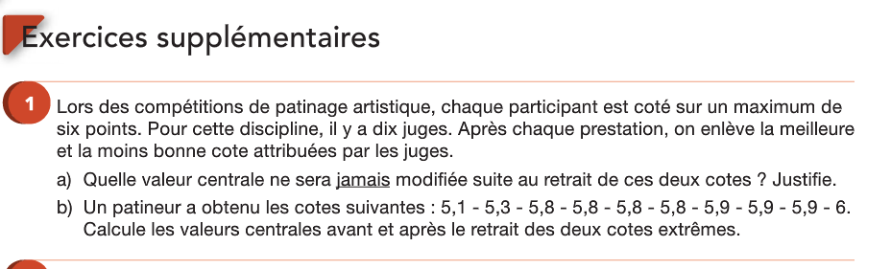

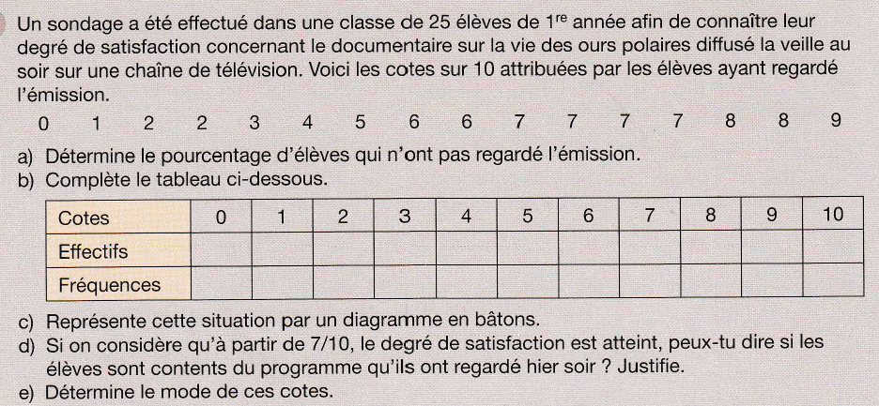

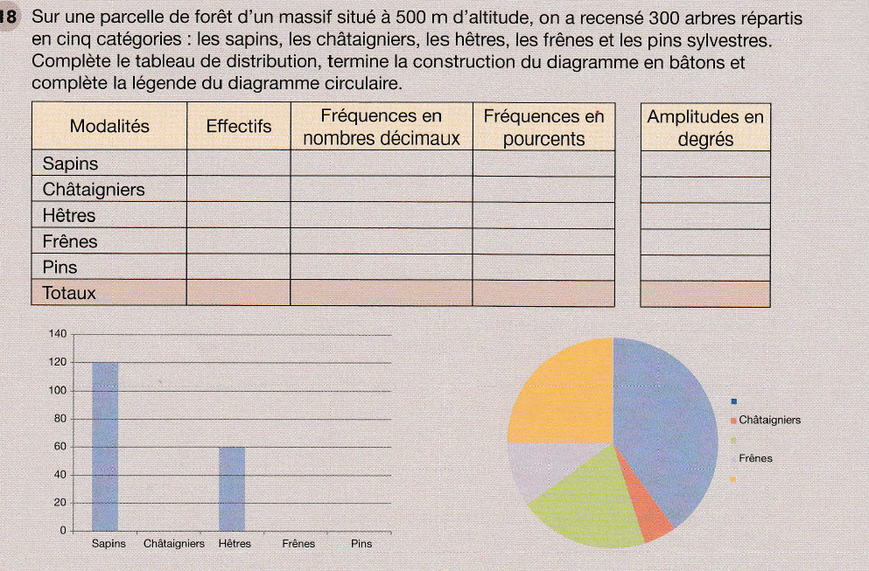

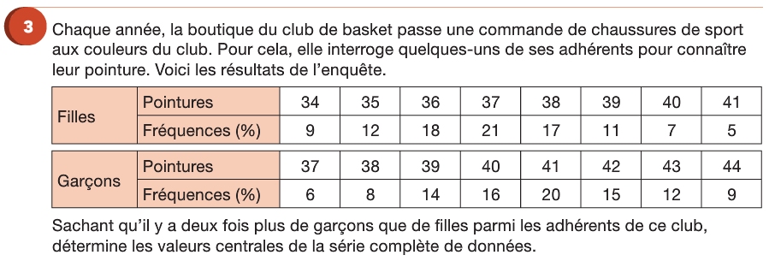

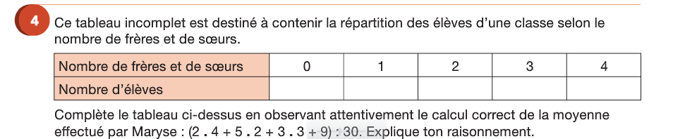

**INTERRO**

2) Voici un tableau de distribution. Les affirmations suivantes sont-elles vraies ou fausses ? Justifie.

a) L’effectif total est 153 : …….

b) Le mode est 42 : ……

c) La moyenne est 24 : ……..

d) L’étendue est 22 : …….

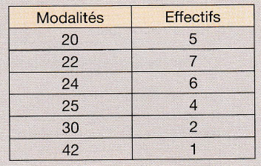

4) Les affirmations suivantes sont-elles vraies ou fausses ?

a) La somme des effectifs des modalités d’une série statistique est l’effectif total : ….

b) Le mode d’une série statistique est une des modalités quelconques de la série : ….

c) L’étendue d’une série statistique est la différence entre la plus grande modalité et la plus petite modalité de la série : …..

20) Calcule la moyenne annuelle des travaux d’Annabelle en français : 10 ; 14 ; 7 ; 15 ; 10 ; 12 ; 18 ; 17. (travaux cotés sur 20). Exprime-la en pourcentage.

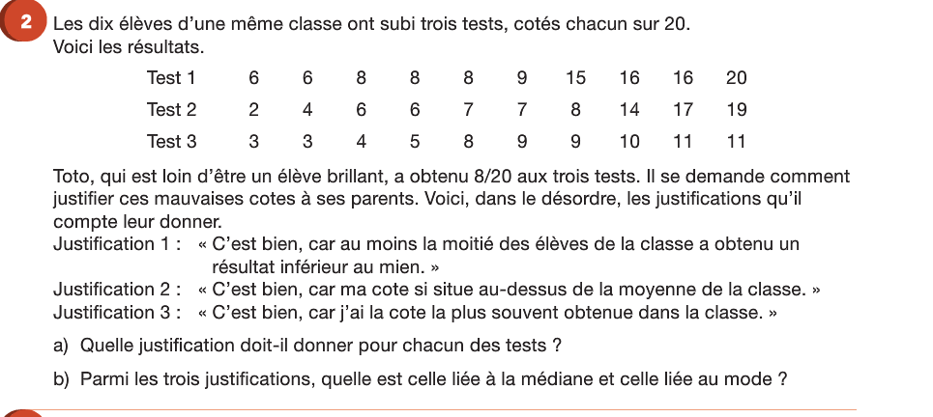

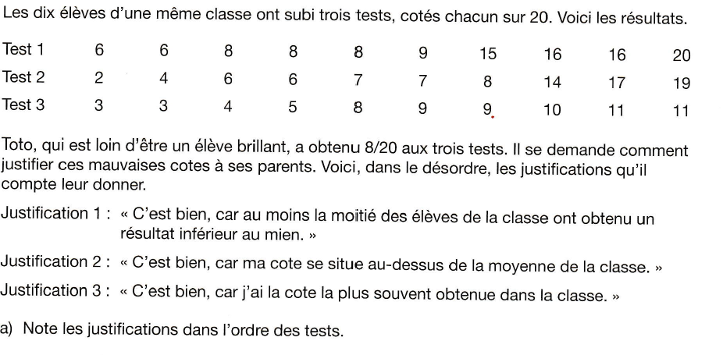



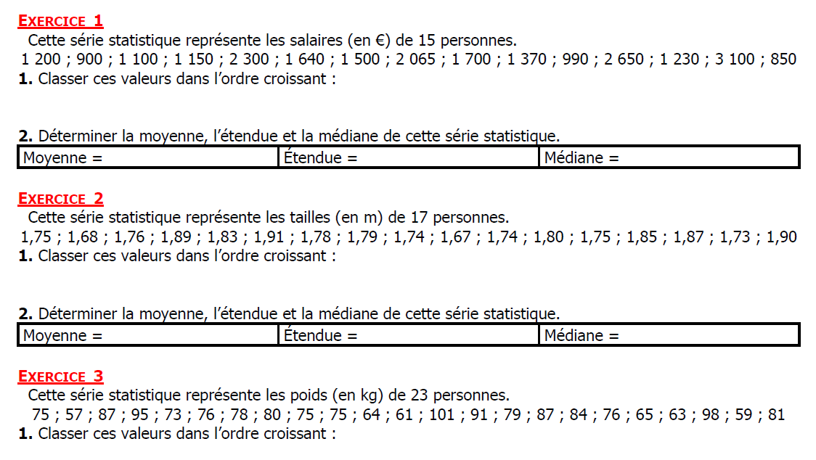

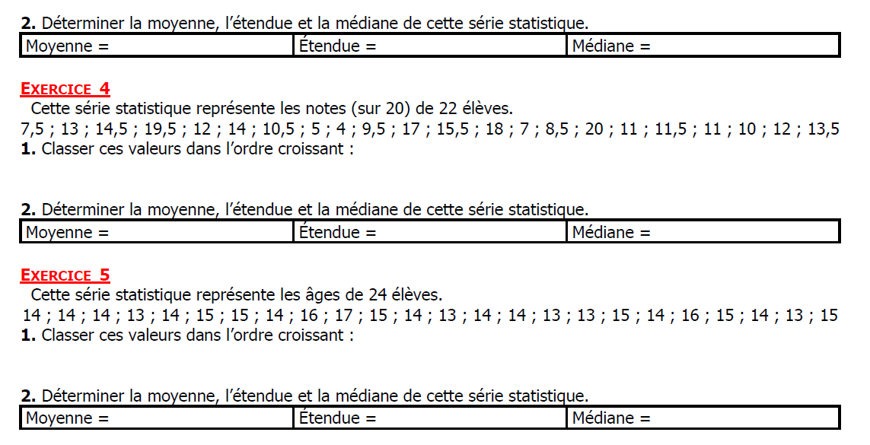

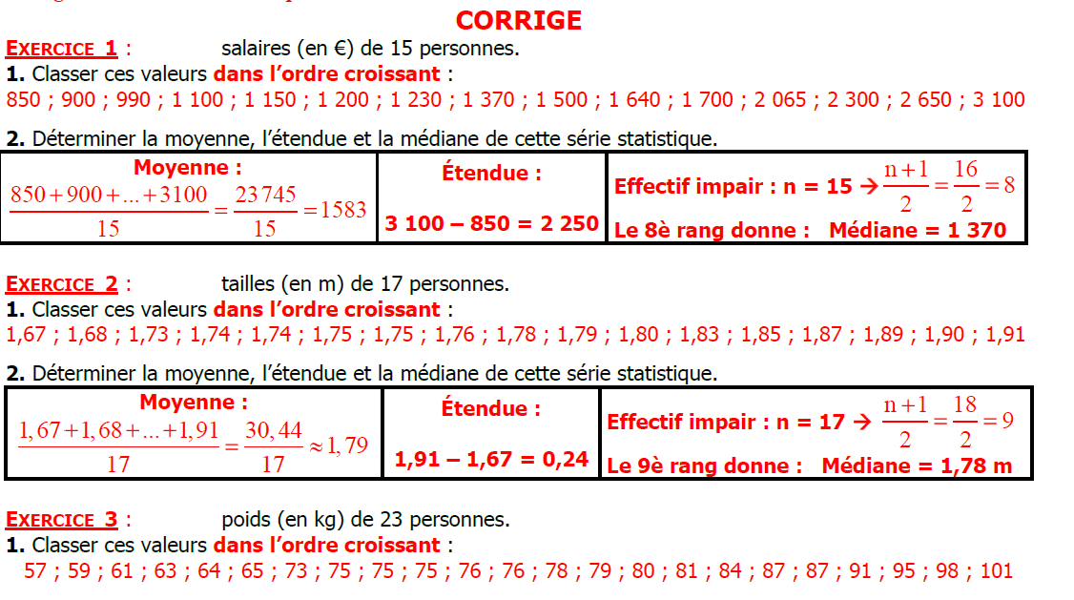

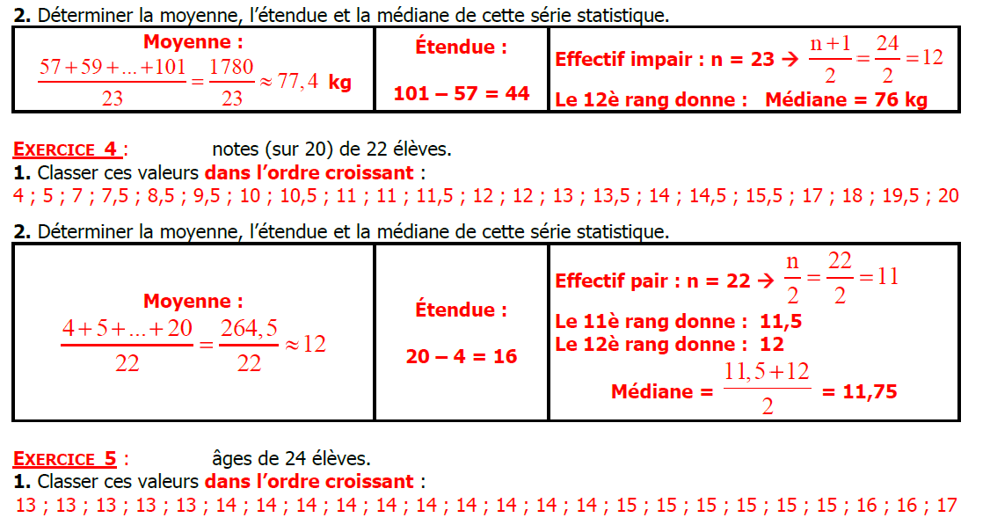

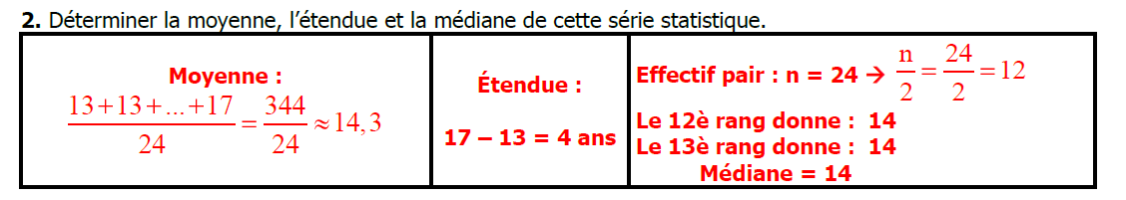

**1.**

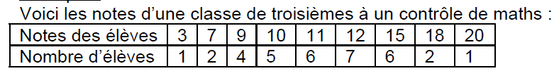

Calcule la moyenne.

**2.**



Calcule la médiane

3. Calcule l’étendue.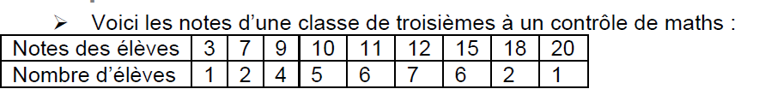

4. Calcule l’étendue.

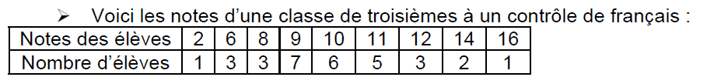

**APPLIQUER**



